Лабораторная работа №1

«Знакомство с моделирующей программой Electronics Workbench 5.12»
Цель работы: научиться пользоваться виртуальными измерительными приборами
Программы EWB для дальнейшего их использования в последующих лабораторных работах.
Описание контрольно-измерительных приборов в программе EWB.
Панель контрольно-измерительных приборов (Instruments) находится над полем рабочего окна программы EWB и содержит цифровой мультиметр, функциональный генератор, двухканальный осциллограф, измеритель амплитудно-частотных и фазочастотных характеристик:
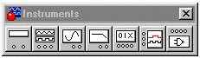
Общий порядок работы с приборами такой: иконка прибора при помощи мыши переносится на рабочее поле и подключается проводниками к исследуемой схеме. Для приведения прибора в рабочее (развернутое) состояние необходимо дважды щелкнуть курсором по его иконке или вызвать его контекстное меню и выбрать пункт Open.
Осциллограф (Oscilloscope)
Описание осциллографа. Лицевая панель осциллографа.
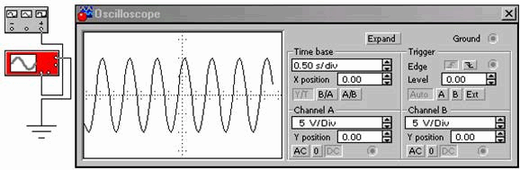
Осциллограф имеет два канала ( Channel) А и В с раздельной регулировкой смещения по вертикали (Yposition). Выбор режима по входу осуществляется нажатием кнопок AC, 0, DC. Режим AC предназначен для наблюдения только сигналов переменного тока (режим “закрытого входа”, поскольку на входе усилителя осциллографа включается разделительный конденсатор). В режиме 0входной зажим замыкается на землю. В режиме DC (по умолчанию) можно производить осциллографические измерения как постоянного, так и переменного тока (режим “открытого входа”, поскольку входной сигнал поступает на вход вертикального усилителя непосредственно).
Режим развертки выбирается кнопками Y/T, B/A, A/B. В режиме Y/T (обычный режим, включен по умолчанию) реализуется следующий режим развертки: по вертикали – напряжение сигнала, по горизонтали – время; в режиме B/A : по вертикали – сигнал канала В, по горизонтали – сигнал канала А в режиме A/B: по вертикали - сигнал канала А, по горизонтали – сигнал канала В.
В режиме развертки Y/T длительность развертки ( Timebase) может быть задана в диапазоне от 0,1 нс/дел (ns/div ) до 1 с/дел ( s/div) с возможностью установки смещения в тех же единицах по горизонтали, то есть по оси X ( X position).
В режиме Y/T предусмотрен также ждущий режим Trigger с запуском развертки ( Edge ) по переднему или заднему фронту запускающего сигнала при регулируемом уровне (Level ) запуска, а также в режиме Auto, от канала А, от канала В или от внешнего источника (Ext), подключаемого к зажиму в блоке управления (Trigger). Названные режимы запуска развертки выбираются кнопками : AUTO, A, B, EXT.
Можно установить режим однократной развертки через системное меню Analysis, опция Analysis Options на закладке Instruments установить флаг “Pause after each screen”. Для режима непрерывной развертки – выключить флаг “Pause after each screen”. В программе EWB по умолчанию стоит режим непрерывной развертки.
Соединительным проводам можно задать цвет. Выделив нужный провод, щелкните правой кнопкой мыши и из появившегося контекстного меню выберите пункт Wire Properties (Свойство проводов), задайте цвет.
Заземление осциллографа осуществляется с помощью клеммы Ground в правом верхнем углу прибора.
При нажатии на кнопку Expand лицевая панель осциллографа существенно меняется:
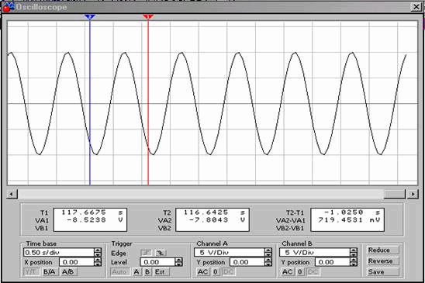
Лицевая панель осциллографа в режиме EXPAND
Увеличивается размер экрана, появляется возможность прокрутки изображения по горизонтали и его сканирования с помощью вертикальных визирных линий (синего и красного цвета), которые за ушки можно установить в любое место экрана, при этом в индикаторных окошках под экраном приводятся результаты измерения напряжения, временных интервалов и их приращений (между визирными линиями).
Изображение можно инвертировать нажатием кнопки Reverse и записать данные в файл нажатием кнопки Save. Возврат к исходному состоянию осциллографа – нажатием кнопки Reduce.

Содержание лабораторной работы
1. Запустить программу EWB.
2. Из панели контрольно-измерительных приборов (Instruments) выбрать осциллограф и разместить его на рабочее поле.
3. Установить режим однократной развертки - “Pause after each screen”.
4. Подключить источник импульсов (библиотека компонентов Sources) с параметрами по умолчанию 50%,1 кГц, 5В.
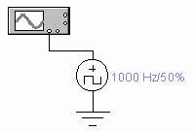
4.1. Измерить амплитуду и период импульсов, вычислить скважность импульсов n=T/T_{ИМП}.
Осциллограф использовать в режиме однократной развертки Y/T, синхронизация Auto, вход DC.
4.2. Измерить время нарастания и спада импульсов.
Результаты пунктов 4.1. и 4.2. занести в таблицу:
Амплитуда А, [В]
Период Т, [мс]
Длительность импульса Т_{ИМП}, [мкс]
Скважность n
Время нарастания Т_{НАР.}, [мкс]
Время спада Т_{СПАД,} [мкс]
5. Собрать цепь, содержащую источник прямоугольных импульсов и интегрирующее RC звено. Ко входу звена подключить зеленым проводом канал А осциллографа, к выходу – канал В красным проводом.
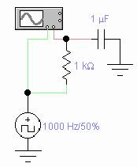
5.1. Определить длительность импульса, период следования, зарисовать осциллограммы, определить нарастание выходного сигнала за время импульса. Полученные результаты занести в таблицу:
Период Т, [мс]
Длительность импульса Т_{ИМП}, [мкс]
Нарастание вых. сигнала, [В]
6. Заменить источник прямоугольных импульсов на источник синусоидальных импульсов с параметрами 5В, 1 кГц.
6.1. Определить амплитуду входного и выходного сигналов, коэффициент передачи звена на выбранной частоте и фазовый сдвиг.
Амплитуда входного сигнала, [В]
Амплитуда выходного сигнала, [В]
Фазовый сдвиг j , [мкс]
Коэффициент передачи звена К
6.2. Перейти из режима синхронизации Auto в режим А, затем в режим В. Зарисовать и объяснить полученные осциллограммы.
6.3. Перейти в режим развертки осциллографа В/А. Зарисовать полученную картину и объяснить результат.
6.4. Входы осциллографа переключить в режим АС. Перейти в режим непрерывной развертки (выключить флажок «Pause after each screen»), Y/T, синхронизация Auto. Пронаблюдать за выходным сигналом в течение нескольких циклов развертки. Объяснить наблюдаемое явление. Почему осциллограмма входного сигнала не меняется, хотя оба входа осциллографа используются в одинаковом режиме АС?
6.5. Повторить пункт 6.1.-6.4., изменив частоту генератора с 1 кГц на 2 кГц.
7. Заменить интегрирующее звено цепью простейшего выпрямителя (использовать режим однократной развертки – « Pause after each screen»):
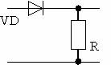
7.1. Зарисовать осциллограммы, определить максимальное напряжение на выходе во время положительной и отрицательной полуволны входного напряжения. Почему во время отрицательной полуволны на выходе имеется некоторое напряжение, хотя диод закрыт, а во время положительной полуволны выходное напряжение всегда меньше входного?
8. Содержание отчета.
8.1. Таблицы результатов измерений п. 4.1., 4.2., 5.1., 6.1.
8.2. Осциллограммы п.6.2., 6.3., 6.4. и пояснение к ним.
8.3. Что изменилось в осциллограммах при повышении частоты входного сигнала с 1 кГц до 2 кГц?
8.4. Осциллограммы и ответ на вопросы п. 7.1.

